El 06 de marzo 2025 fue instalado el módulo de la Coordinación de Atención y Participación Social de Migrantes dentro del Ayuntamiento de Chilpancingo, en el que se ha atendido a 154 migrantes y familiares de migrantes de los cuales 74 son hombres y 80 mujeres que han sido vinculados en las dependencias estatales, esto para los diferentes trámites de los migrantes y de las familias de los migrantes.

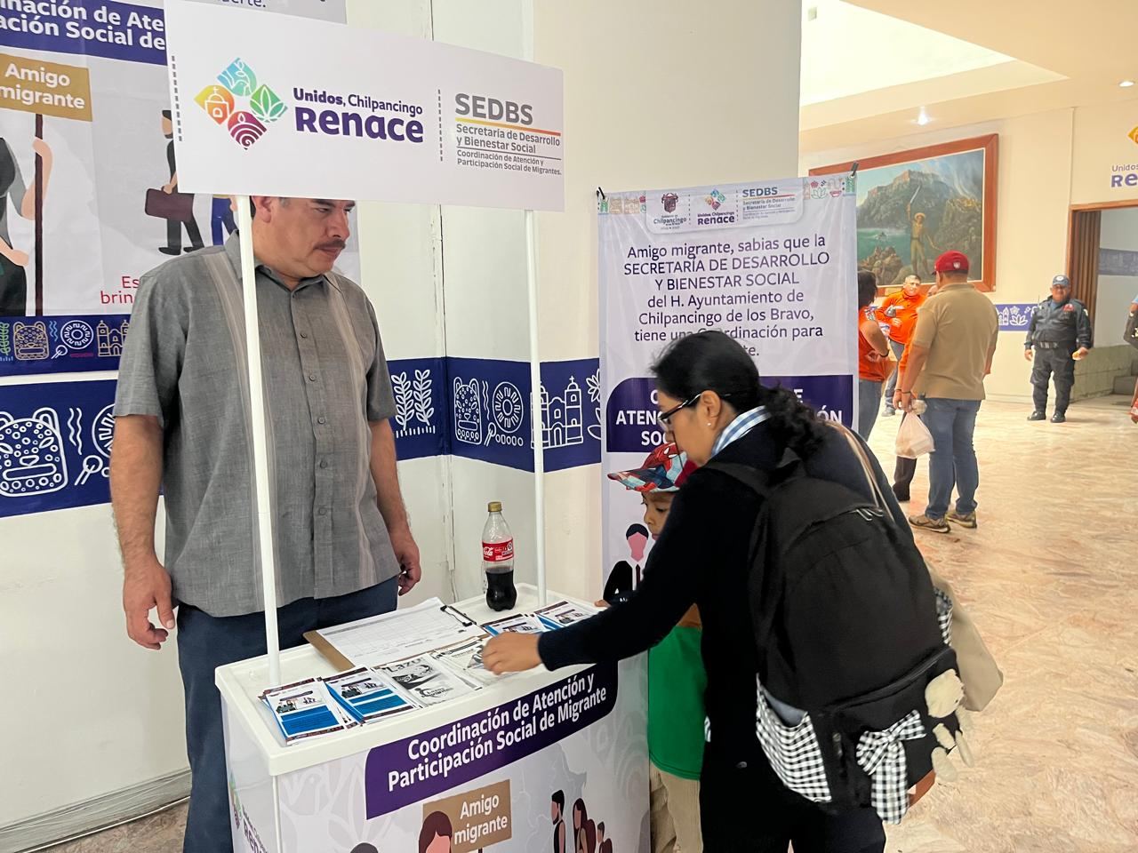

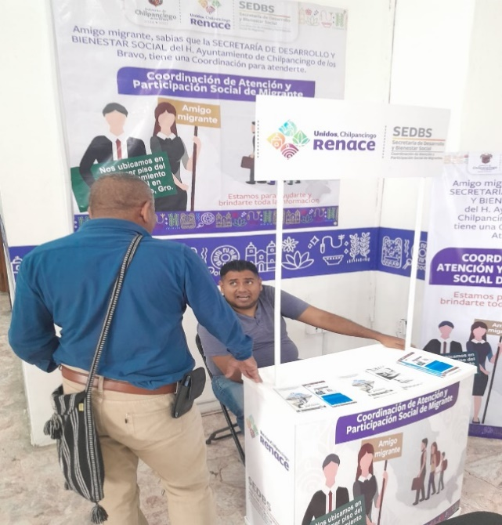

Dirección Plaza Cívica Primer Congreso de Anáhuac, col Centro en Chilpancingo de los Bravo Guerrero 1er piso y lobby del Ayuntamiento.

<https://www.facebook.com/share/1G3UyVHAhj/>